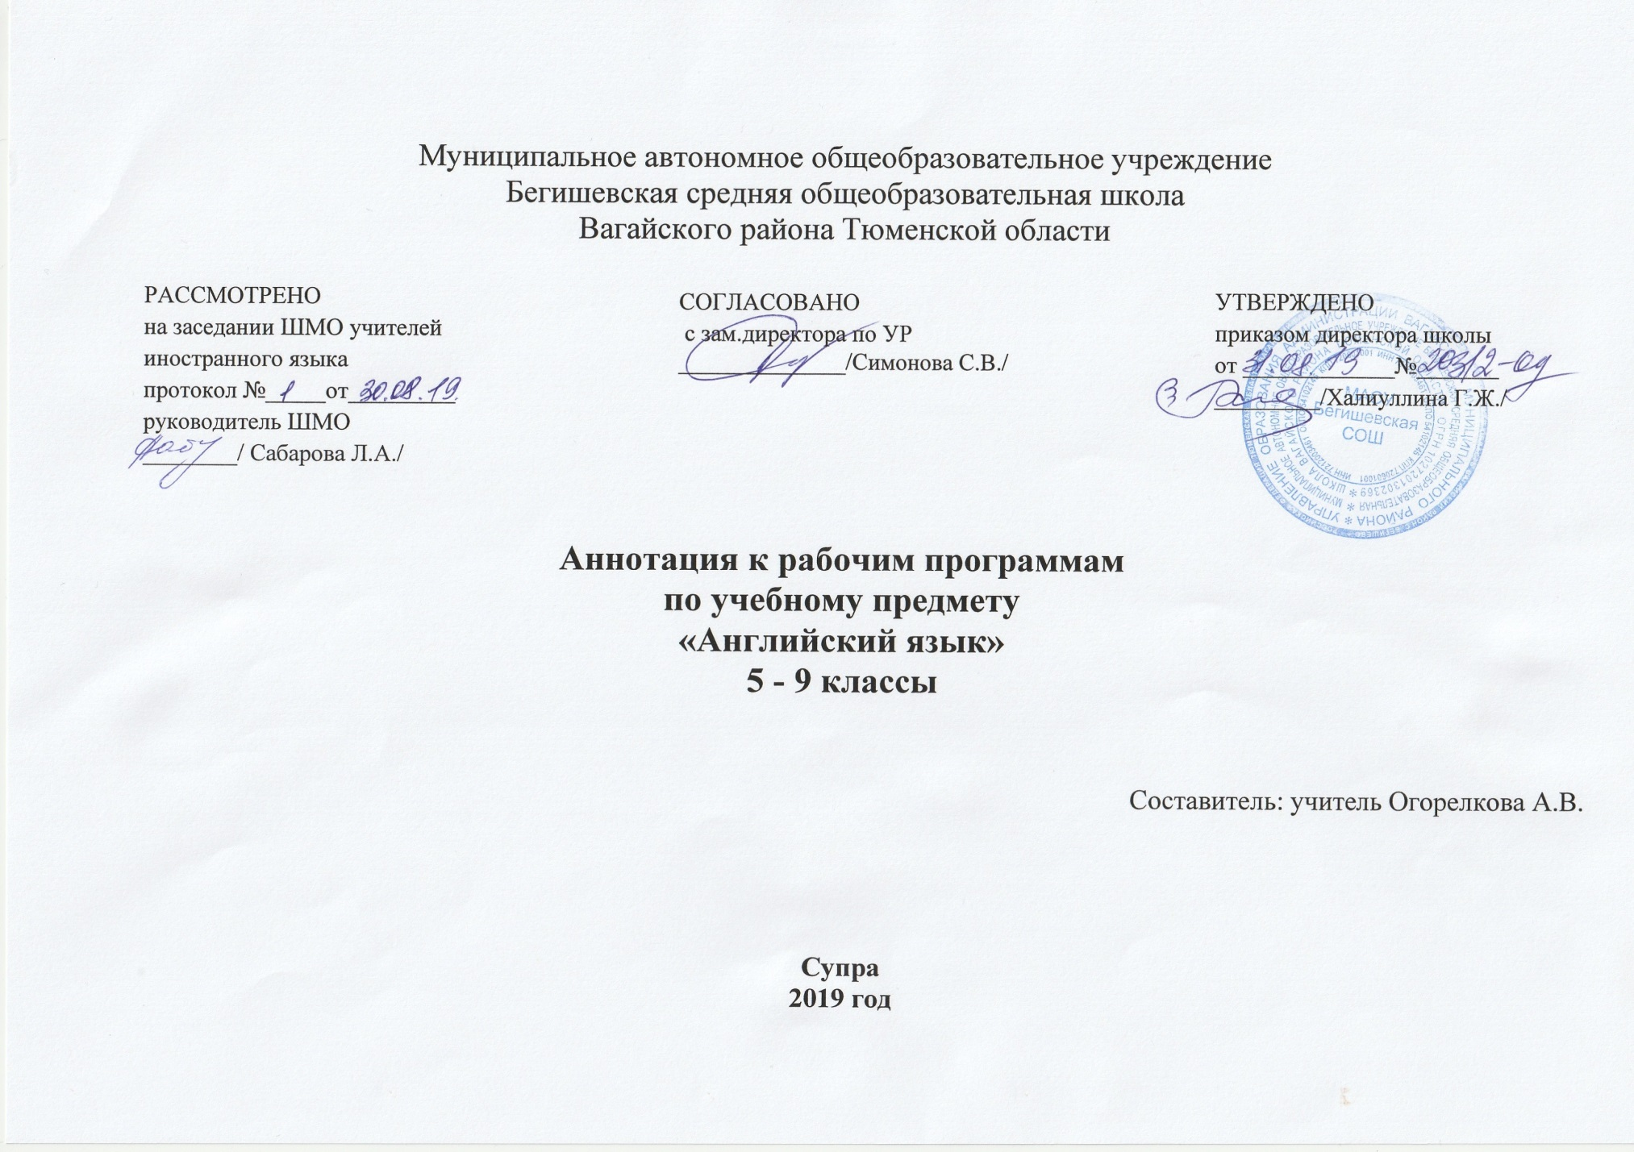1. Нормативная база и УМК
Программа курса составлена на основе:
- Закон РФ «Об образовании в Российской Федерации» от 29 декабря 2012 года № 273- ФЗ;
- Порядок организации и осуществления образовательной деятельности по основным общеобразовательным программам - образовательным программам начального общего, основного, общего и среднего общего образования (утвержден приказом Минобрнауки России от 30.08.2013 № 1015;
- Федеральный государственный образовательный стандарт основного общего образования;
- Приказ Минобрнауки России от 17 декабря 2010г. № 1897 «Об утверждении федерального государственного образовательного стандарта основного общего образования»;
- Приказ Минобразования РФ от 5 марта 2004 г. N 1089 "Об утверждении федерального компонента государственных образовательных стандартов начального общего, основного общего и среднего (полного) общего образования"
- Приказ Министерства образования и науки Российской Федерации от 31.12.2015г. № 1577 «О внесении изменений в федеральный государственный образовательный стандарт основного общего образования, утвержденный приказом Министерства образования и науки Российской Федерации от 17 декабря 2010г. № 1897».
- Приказ Минобрнауки России от 07.06.2017 N 506 "О внесении изменений в федеральный компонент государственных образовательных стандартов начального общего, основного общего и среднего (полного) общего образования, утвержденный приказом Министерства образования Российской Федерации от 5 марта 2004 г. N 1089"
- Устав МАОУ Бегишевская СОШ;
- Примерная основная образовательная программа основного общего образования;
- Учебный план МАОУ Бегишевской СОШ;
- Английский язык. 5–9 классы: программа / М. В. Вербицкая. — 3-е изд., перераб. — М. : Вентана-Граф, 2017.

Рабочая программа обеспечена учебно-методическим комплексом:
- English, 5. Student’s Book. В 2-х частях. Авторы: М.В. Вербицкая, Б. Эббс, Э. Уорелл, Э. Уорд. / Под ред. проф. М.В. Вербицкой. — М. : Вентана-Граф, 2019.
- English, 6. Student’s Book. В 2-х частях. Авторы: М.В. Вербицкая, М. Гаярделли, П. Редли, Л.О. Савчук. / Под ред. проф. М.В. Вербицкой. — М. : Вентана-Граф, 2019.
- English, 7. Student’s Book. В 2-х частях. Авторы: М.В. Вербицкая, М. Гаярделли, П. Редли, О.С. Миндрул, Л.О. Савчук. / Под ред. проф. М.В. Вербицкой. — М. : Вентана-Граф, 2019.
- English, 8. Student’s Book. Авторы: М.В. Вербицкая, С. Маккинли, Б. Хастингс, О.С. Миндрул. / Под ред. проф. М.В. Вербицкой. — М. : Вентана-Граф, 2019.
- English, 9. Student’s Book. Авторы: М.В. Вербицкая, С. Маккинли, Б. Хастингс, О.С. Миндрул, И.П. Твердохлебова. / Под ред. проф. М.В. Вербицкой. — М. : Вентана-Граф, 2019.
Серия FORWARD представляет собой учебно-методические комплекты для каждого года обучения, включающие также компакт-диски с аудиоприложениями к учебнику.
2. Количество часов, отводимое на изучение предмета:
В соответствии с учебным планом школы на 2019-2020 учебный год на изучение данной программы выделено: 102 ч. (5, 6, 7, 8, 9 кл.) по 3 ч. в неделю.

Года обучения | Кол-во часов в неделю | Кол-во учебных недель | Всего часов за учебный год
5 класс | 3 | 34 | 102
6 класс | 3 | 34 | 102
7 класс | 3 | 34 | 102
8 класс | 3 | 34 | 102
9 класс | 3 | 34 | 102
Итого: |  |  | 510

3. Цель и задачи изучения предмета:

Обучение иностранному языку в основной школе направлено на достижение следующих целей и задач:
А) развитие иноязычной коммуникативной компетенции в совокупности её составляющих, а именно:
1) в области речевой компетенции
• дальнейшее формирование коммуникативных умений в четырёх основных видах речевой деятельности (говорении, аудировании, чтении, письме);
2) в области языковой компетенции
• овладение новыми языковыми средствами (фонетическими, орфографическими, лексическими, грамматическими) в соответствии c темами и ситуациями общения, отобранными для основной школы;
• освоение знаний о языковых явлениях изучаемого языка, разных способах выражения мысли в родном и иностранном языках;
3) в области социокультурной/межкультурной компетенции
• приобщение к культуре, традициям, реалиям стран/страны изучаемого языка в рамках тем, сфер и ситуаций общения, отвечающих опыту, интересам, психологическим особенностям учащихся основной школы на разных её этапах;
• формирование умения представлять свою страну, её культуру в условиях межкультурного общения;
4) в области компенсаторной компетенции
• совершенствование умений выходить из положения в условиях дефицита языковых средств при получении и передаче информации;
Б) развитие учебно-познавательной компетенции, предполагающей:
• дальнейшее развитие общих и специальных учебных умений, универсальных способов учебной деятельности;
• ознакомление с доступными учащимся способами и приёмами самостоятельного изучения языков и культур;
В) развитие информационной компетенции, которая включает:
• формирование умений сокращать, расширять устную и письменную информацию, создавать второй текст по аналогии, заполнять таблицы;
• формирование умений организовывать, сохранять и передавать информацию с использованием новых информационных технологий;
• развитие умения самостоятельно искать, анализировать и отбирать необходимую информацию;
• развитие умения работать с разными источниками на иностранном языке: справочными материалами, словарями, интернет-ресурсами, литературой;
Г) развитие общекультурной компетенции посредством реализации воспитательного потенциала иностранного языка:
• формирование общекультурной и гражданской идентичности личности;
• воспитание качеств гражданина, патриота;
• развитие национального самосознания, лучшее осознание своей собственной культуры;
• развитие стремления к овладению основами мировой культуры средствами иностранного языка;
• развитие стремления к взаимопониманию между людьми разных сообществ, толерантного отношения к проявлениям иной культуры;
Д) развитие компетенции личностного самосовершенствования, направленной:
• на формирование у обучающихся потребности изучения иностранных языков и овладения ими как средством общения, познания, самореализации и социальной адаптации в поликультурном, полиэтническом мире в условиях глобализации на основе осознания важности изучения иностранного языка и родного языка как средства общения и познания в современном мире;
• осознание необходимости вести здоровый образ жизни путём информирования об общественно признанных формах поддержания здоровья и обсуждения необходимости отказа от вредных привычек.
4. Периодичность и формы текущего контроля и промежуточной аттестации:
Динамику индивидуальных образовательных достижений учащихся, их продвижение в освоении планируемых результатов играют четвертные и годовые контрольные работы, результаты, выполнения которых объективно покажут, достигнуты ли планируемые результаты на той или иной стадии обучения. Эти работы включают задания на контроль сформированности коммуникативной компетенции в четырёх видах речевой деятельности (говорении, аудировании, чтении, письме), а также на контроль навыков оперирования изученными лексико- грамматическими средствами.

